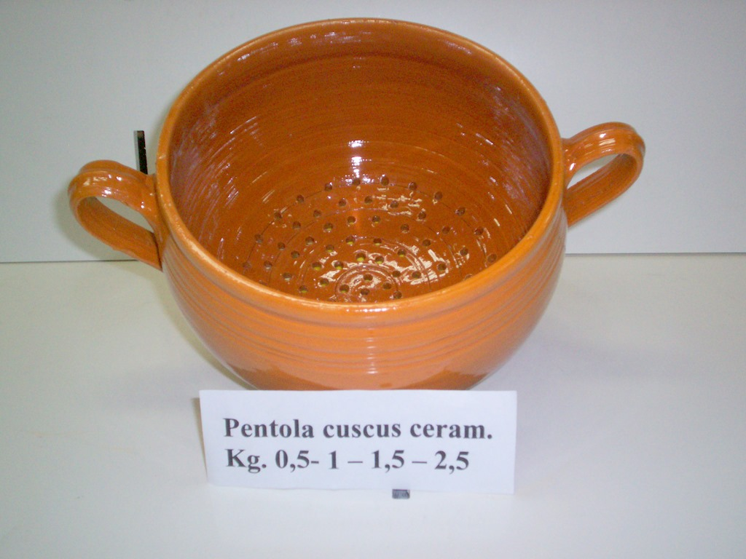
Spediamo in tutto
il
Mondo

